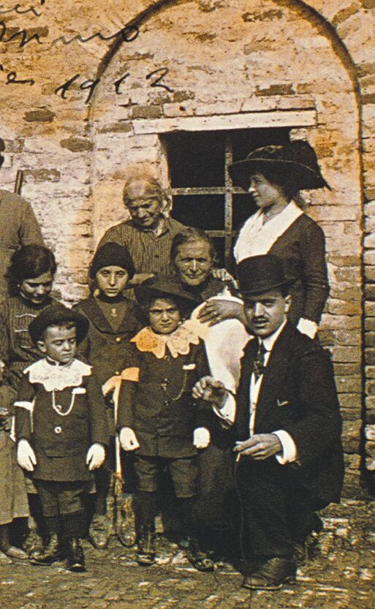
Ime i prezime : __________________________________

1. Vrijeme koje obuhvaća događaje koji se sada događaju jest sadašnjost. DA NE
2. Završetak prvog razreda tvoja je budućnost. DA NE
3. Izbaci uljeza!
a) jučer, b) prošle godine, c) prekjučer, d) sutra.

4. Prošlo, proteklo vrijeme označujemo kao _________________ . Vrijeme koje će doći je __________________ .
5. Moji roditelji bake i djedovi su moji potomci. DA NE

6. Moja djeca bit će moji predci. DA NE
7. Moji potomci će živjeti u:
- prošlosti, b) sadašnjosti, c) budućnosti.

8. Ja sam svojoj baki ________________________ .

9. Kad djeca odrastu trebaju se brinuti za svoje _______________________

10. Prikaz vremenskoga slijeda događaja naziva se vremenska crta ili lenta. DA NE
11. Vremenska traka se čita slijeva nadesno, kao tekst u knjizi. DA NE
12. Poveži podatke iz lijevog i desnog stupca.
Slovo iz lijevog stupca upiši na crtu ispred odgovarajućih podataka u desnom stupcu.
- učenik 3. razreda
- baka
- mama _______ 1. desetljeće
- tata _______ 3. ili 4. desetljeće
- učenica 3. razreda _______ 6. desetljeće
- djed
13.Razdoblje od deset godina nazivamo _____________________________.

14. Razdoblje od sto godina nazivamo tisućljeće. DA NE
15. Sada traje 20. (XX.) stoljeće. DA NE
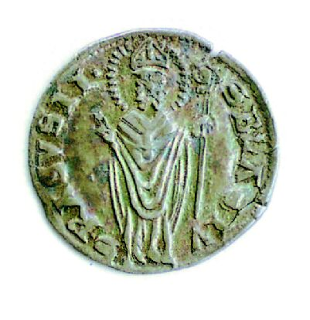
16. Stoljeće u kojem mi živimo je:
  - 15. stoljeće,
  - 32. stoljeće,
  - 21. stoljeće.

17. Sada traje ______ tisućljeće.
18. 21. stoljeće počelo je _________________ godine.
19. Nacrtaj sebe u određenom stoljeću.

